【Levi's CMS】LED配置STB数量课题说明(20190726)

【课题内容】
依据现有LED显示要求尺寸以及LED发射卡显示尺寸上限的对照，发现现有LED发射卡所需对应的STB数量存在问题。可能需要增加LED发射卡以及STB的数量。同时对于现有设备摆放位置造成一定的影响。

【课题背景】
方案制定过程中，对于相关的LED发射卡及STB的显示参数均做了相关的分析:
- 已确认LED发射卡的显示上限为H1920*V1200（16:10），但根据客户要求可以调整至3840*600

- STB的显示上限为H1920*V1080（16:9）。如需对H1100*V1635px的素材提供物理设备支持，需要调整模板及素材（最终将以拉伸或者压缩指定素材内容的方式实现。例如：H1100*V1635px转化为H1080*V1591px）

- LED设备进行规划时依据自有产品特性规划了以下设备需求清单
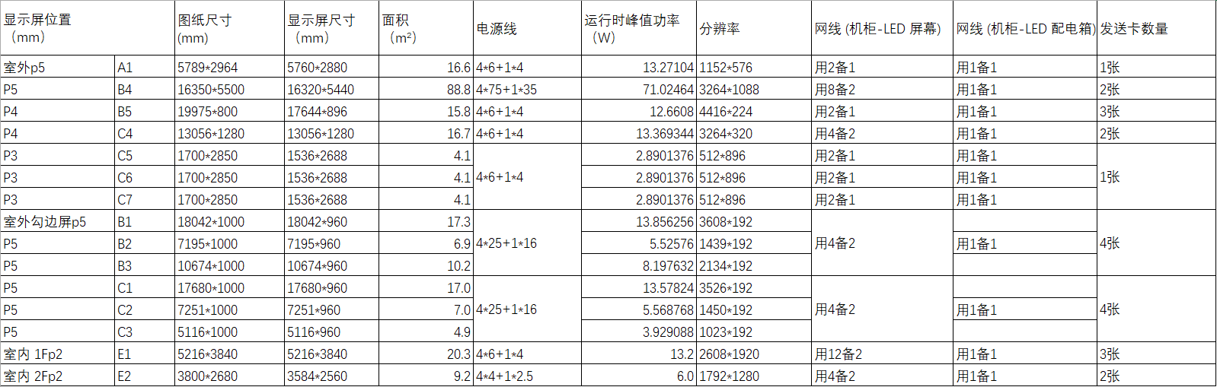

- STB设备进行规划时LED数量提供了以下设备需求清单（原则上LED发射卡和STB数量是一对一的关系）
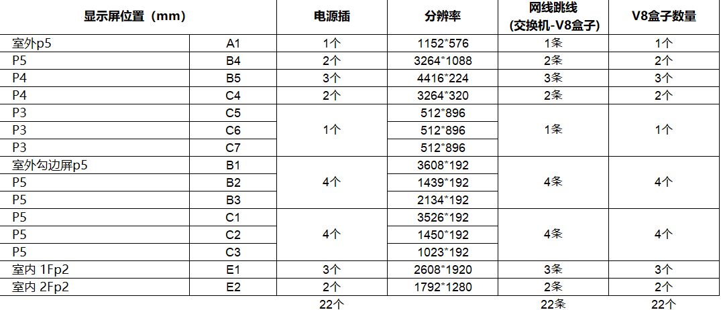

- 当确认实际所需要的设备布线时发现相关STB预计数量同下图显示比例要求存在冲突的地方
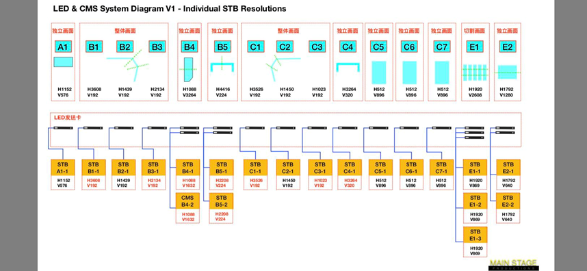

如上图所示B1的显示尺寸为3608*192，其在长度上大大超过了单个STB的最大显示宽度（1920）。
因此如果用户直接提供该尺寸(3608*192)的视频素材，则在现有设计下，视频将被部分显示，从而导致同B2无法完整衔接。另一方面如为了等比播放对于B1用户提供了1920*192的视频素材，则显示内容会被拉伸为3608导致显示的素材内容被“压扁”，也无法同B2进行完整衔接。

【课题对策】
由于LED发射卡的显示特性与STB的显示特性存在的差别，不能仅从LED发射卡的显示上限的角度进行规划，必须结合双方的显示要求上限进行重新规划。

- 根据现有数据显示双方均能接受的显示比例为1920*1080，同时为确保LED发射卡同STB一对一的关联关系。LED发射卡及STB必须同时增加数量

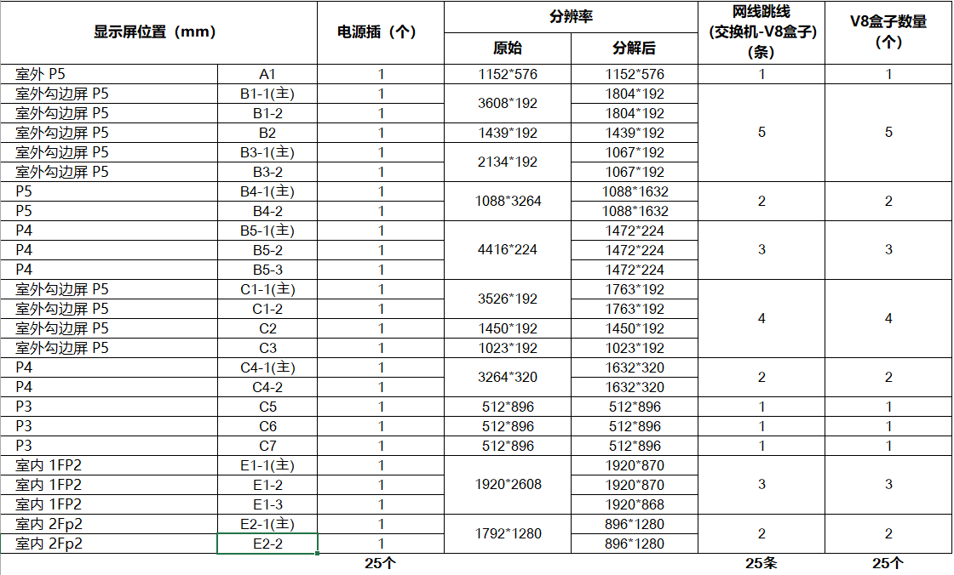

LED发射卡及STB数量应为各位25台（LED发射卡对于分解后的显示尺寸是否支持需确认）

- 根据STB的尺寸规格（169mm*114mm*29mm），预计机柜1U可存放数量为9台，约需要3U的存放空间。同时考虑对于融合屏需要提供单独的融合用交换机，合计所需存放空位约为3.5U。

确认人：郭文博

日 期：2019-07-26

